厦门鼓浪屿、菽庄花园三天双飞团
行程  特色 | ※游 “海上花园、钢琴之岛”——鼓浪屿；  ※赏 私家园林——菽庄花园与钢琴博物馆；  ※观 世界炮王——胡里山炮台；  ※玩 优质纯玩，全程无自费、无购物。
天数 | 行程景点安排 | 交通 | 早餐 | 午餐 | 晚餐 | 住宿酒店
D1 | 深圳→厦门 | 飞机 | ○ | ○ | ○ | 标准双人间
D2 | 南普陀寺、鼓浪屿、菽庄花园 | 旅游巴士 | √ | √ | √ | 标准双人间
D3 | 胡里山炮台、集美学村→深圳 | 旅游巴士 | √ | √ | ○ | 温暖的家
第一天：深圳 600KM厦门（飞行时间：约60分钟） 宿：厦门
请各位贵宾于当日指定时间于宝安机场集合，乘晚班机飞往“海上花园”之美称的海滨城市－厦门，后入住酒店。（参考航班：CZ3567 20:05-20:55 / ZH9743 19:00-20:10/ MF8316 22:40－23:40）

第二天：南普陀寺—鼓浪屿、菽庄花园 宿：厦门
早餐后出发前往全国佛教高等教育基地，闽南佛教学院，厦门香火最旺盛的寺庙--【南普陀寺】（游览时间约1小时），南普陀寺为中国最早的佛教高等教育基地--闽南佛教学院，此寺奉祀观音菩萨，名僧辈出，香火极为旺盛，在东南亚及台湾极负盛名，是闽南首屈一指的重点寺院。参观【厦门大学外景】（约40分钟）（厦门大学不允许旅游团队进入，只能在门口外观拍照）。
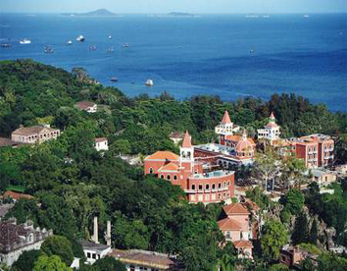
中餐后登上国家重点风景名胜区素有“海上花园、音乐之岛”之称的【鼓浪屿】（游览时间约3.5小时），参观作为清朝末期最早的五通商口岸城市之一留下的有各国建筑风格的【万国建筑群】：原英国领事馆，原德国领事馆以及格特式天主教堂，【毓园】充分感受海上花园的迷人美景, 参观仿《红楼梦》中怡红院所建的私家园林【 菽庄花园】（此园利用天然地形、借山藏海，分为藏海园、补山园两部分）、在听涛轩中参观中国唯一的钢琴博物馆——【世界钢琴博物馆】。商业街或港仔后沙滩浴场自由活动，于指定时间集合后返回市区，晚餐后入住酒店。（注：鼓浪屿龙头商业街不为旅游社购物店）。

第三天：胡里山炮台、集美学村——深圳
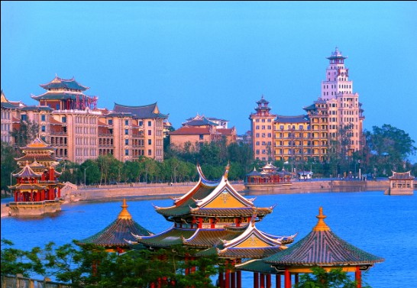
早餐后游览吉尼斯记录之【胡里山炮台】（游览时间约60分钟），参观清兵营房。这里是目前中国保存古炮数量最多、岸炮最大、设施最完整的一座海防要塞遗址。后游览由大海，沙滩，彩色路面，绿树，青草构成的一条美丽的海滨走廊—环岛路黄金海岸（60分钟），可以自行在海边沙滩游玩。前往被毛主席誉为“华侨旗帜”的爱国华侨陈嘉庚先生故乡集美，后参观【集美学村】（游览时间约1小时），体验百年文化氛围，参观龙舟池和被毛主席誉为“华侨旗帜、民族光辉”——的【陈嘉庚先生的归来堂和铜像广场】。
中餐后自由活动，晚上于指定时间地点集合送机场，乘晚班机返回深圳温暖的家。行程圆满结束！旅途愉快。（参考航班：ZH9744 21:00-22:10 / CZ3568 22:00-23:00）
*************祝您旅途愉快************
费用包含： 交通 深圳厦门往返经济舱机票及现时机建燃油费、当地空调旅游车；
酒店 2晚标准双人间住宿（备选酒店：厦门城际商务酒店七星店、客云酒店、维也纳酒店东浦店）
门票 行程所列景点的第一道门票（不含小门票及景区交通费）
膳食 全程含3正餐2早餐，正餐八菜一汤的膳食标准 （25元/人/正，如团队不足6人，现退餐标）
服务 当地优秀导游服务（90元/人，按10人核）

费用不含：深圳机场接送、自费节目、个人消费、意外保险（建议购买）、单人房差260元/间晚、12岁以下小童团费含往返儿童机票、半价门票、旅游车费、半价正餐、导游服务费（不占床不含早餐）超高产生费用现补。

特别说明：
1、出发地：深圳宝安机场，目的地：厦门；
2、行程中用车情况如下：
4-8 人 12 座车 团餐 正常五菜一汤（正餐25元/人每餐）
9-15人 17-19座车 团餐 正常八菜一汤（正餐25元/人每餐）
16-25人 30座车 团餐 正常八菜一汤（正餐25元/人每餐）
25-30人 35座车 团餐 正常八菜一汤（正餐25元/人每餐）
3、若出现单男单女，且团中无同性团友拼住，客人必须补交单人房附加费；
4、请家长带好子女的学生证或相关证明，导游凭证给予实际门票优惠；
5、因福建当地特殊情况，可能会存在轻微的套车现象，请游客每次下车之后务必带齐自己的全部物品，不便之处敬请谅解！
6、游客所乘坐的火车车次/航班航班号及在当地入住的准确酒店、集合时间、地点等相关信息我社工作人员会在团队出发前一天以电话或短信方式通知游客出发当天准确的集合地点、时间，游客可以短信回复方式确认已收到。关于当地入住的酒店我社尽量以行程单内提供参考的作为首选安排，若行程单内提供的参考酒店因节假日或其他特殊原因致无法提供房源，则安排其余不低于行程单内参考酒店档次的酒店。
厦门城际商务酒店（原怡莱·城际）七星店：地址：厦门思明区七星路51号，电话：0592-5746666
厦门客云酒店：地址：厦门思明区厦禾路1130号之六，电话：0592-7708666
厦门维也纳国际酒店东浦店：地址：厦门思明区梧村街道大厝山路68号，电话：0592-2625888
7、此团为深圳多家旅行社散客拼团，6人成团，如不足6人在当地拼团。
厦门地接社：厦门风情国际旅行社有限公司
地址：厦门市思明区厦禾路879号美新广场620室，联系人：陈清钦，电话：0592－5188979

特别规定：
根据中国保监会规定：意外保险投保承保年龄范围调整为2-75周岁，其中70周岁以上游客出险按保额的50%赔付，属于急性病的只承担医疗费用，不再承担其他保险责任。

温馨提示：
1、游客从事爬山、滑雪、骑马、漂流、游泳、攀岩等具有人身危险性的活动和自由活动时一定要根据自身的健康状况来自主决定，老人和孩子应有家人陪同不能单独活动；游客在活动期间不遵守规定、自身过错、自由活动期间内的行为或者自身疾病引起的人身和财产损失责任自负，旅行社不承担责任。
2、若中途自愿离团，组团社扣除实际产生费用后，将未产生费用余款退还，给旅行社造成损失的，旅游者应当依法承担赔偿责任。离团期间安全问题由客人负责，并在离团前签订离团证明，如有问题我社将协助处理。
3、出团时请务必带上有效身份证件，穿运动鞋或平底鞋（最好不要穿新皮鞋、高跟鞋和硬底鞋），请自备防晒用品，晕车药，常用的药品(预防感冒,腹泻等疾病)等；贵重物品随身携带，以免丢失，旅行社不承担责任。请不要在车内吸烟、吐痰或丢弃垃圾；旅途中不要过量饮酒，自由活动时，请结伴出行，不要走的过远，请注意保管好自己的财物，如有财物丢失，我社将协助处理。

